SECRETARIA DE ESTADO DE INFRAESTRUTURA E LOGÍSTICA -SEIL
Controle Interno – SEIL

Relatório de Acompanhamento - APA nº 13019
Parte 2

Considerando o contido na Instrução Normativa nº 01/2020 – CGE, no qual o Controle Interno elaborou o Plano de Trabalho para o exercício de 2020 e;

Dando continuidade no atendimento à recomendação da 3ª Inspetoria de Controle Externo – ICE/TCE do Apontamento APA nº 13019 que trata do Achado “Inconsistências no reconhecimento contábil e na metodologia de cálculo para apuração de investimentos permanentes”, o Controle Interno da SEIL solicitou informações aos setores: Grupo Orçamentário e Financeiro Setorial GOFS e Assessoria Técnica – AT, para elaboração deste trabalho.

Em atendimento à Resolução SEFA n° 1.091/2019, por meio dos protocolados: 16.765.963-2, 17.166.817-4, 1.765.949-7 e 17.166.868-9 e foram enviados Ofícios a Estrada de Ferro Paraná Oeste S/A - FERROESTE e à Administração dos Portos de Paranaguá e Antonina – APPA para que prestasse as seguintes Informações:

1.Posição acionária do Balanço Patrimonial encerrado relativo ao ano de 2019;
2.Posição acionária do Balanço Patrimonial referente ao 1º Semestre de 2020;
3.Posição acionária do Balanço Patrimonial referente ao período de novembro de 2020;
4.Posição acionária do Balanço Patrimonial encerrado ao período de dezembro de 2020;
5.Despesas com divulgação, propaganda, publicidade legal e institucional referentes ao exercício de 2020, mês a mês.

FERROESTE

Devidamente instruído nos protocolados, o setor contábil da FERROESTE atendeu ao solicitado e apresentou em sua resposta os seguintes documentos:

- Balancete de Verificação;
- Demonstrativo da Composição Acionária;
- Demonstrativo do Capital Social.

De posse das devidas informações, a contabilidade da SEIL elaborou um demonstrativo de cálculo da metodologia para apuração dos investimentos e realizou os ajustes necessários conforme segue:

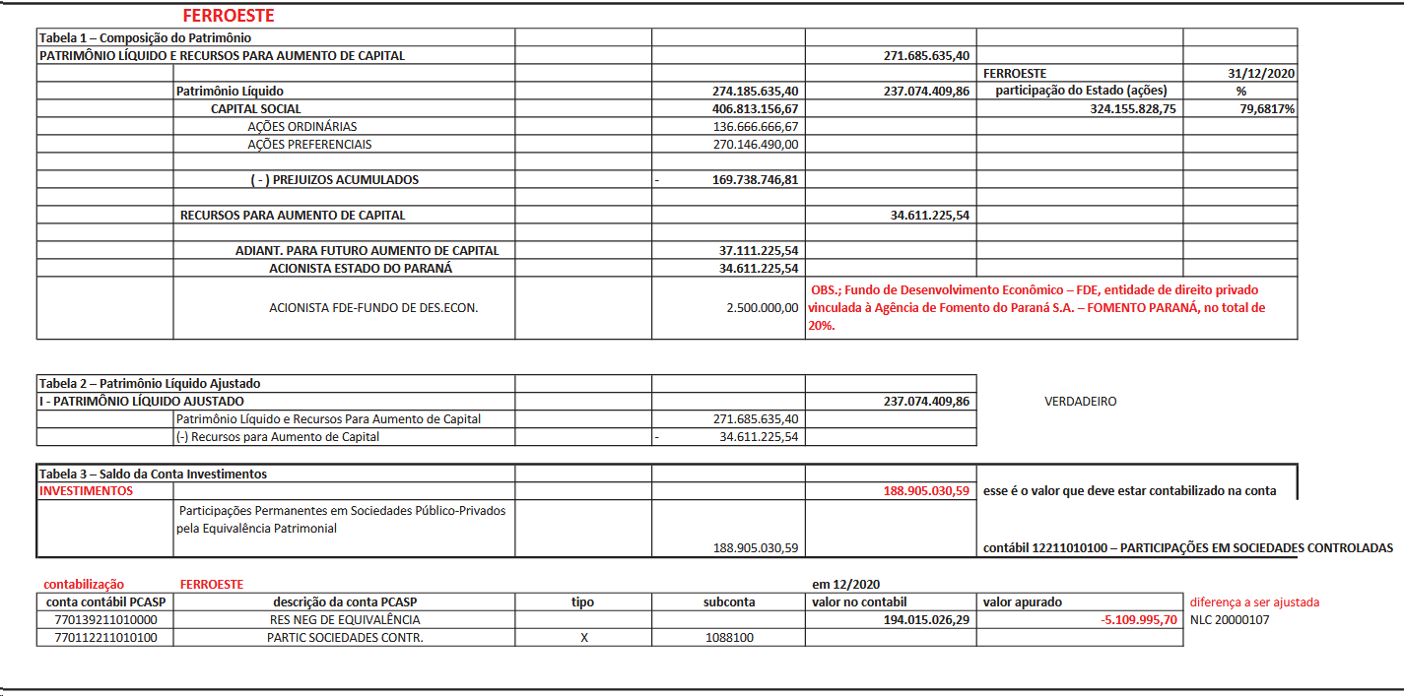

No Balancete de Verificação, é possível observar que o valor contabilizado na conta contábil PCASP nº 770112211010100 sub conta 1088100 – Participação em Sociedades Controladas é de R$ 188.905.030,59.
Verifica-se que por meio da Nota de Lançamento Contábil –NLC nº 20000107 foi realizado ajuste na conta contábil PCASP nº 770139211010000 sub conta 1088100- RES NEG DE EQUIVALÊNCIA no valor de R$ 5.109.995,70, bem como consta na conta contábil PCASP nº7712211010600 sub conta 92007979 – Adiantamento para Futuro Aumento de Capital o valor de R$ 34.611.225,54.

APPA
Por meio do protocolo n. º 16.765.963-2 a APPA informou a posição acionária referente ao 1º semestre, conforme segue:
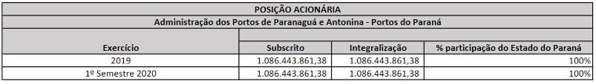

E as poisições acionárias referente a novembro e dezembro foram informados no protocolo nº 17.166.817-4
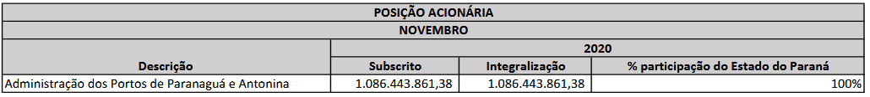

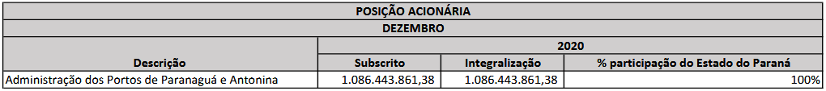

Após análise do Balancete de Verificação, o Grupo Orçamentário e Financeiro- GOFS sinteticamente apresentou os dados a serem ajustados, conforme segue:
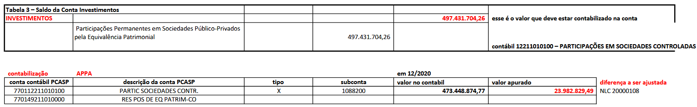

Assim, foi realizado o ajuste referente a diferença na conta contábil PCASP nº 770112211010100 subcontas 1088200 – Partic. Sociedades Contr. no valor de R$ 23.982.829,49, conforme demonstrado na NLC 20000108.
Por meio do Balancete de Verificação apresentado pelo GOFS, é possível constatar que o valor contabilizado na conta contábil 12211010100 – Participações em Sociedades Controladas é de R$ 497.431.704,26.

Manifestação do Controle Interno

O Controle Interno da SEIL, dentro da sua razoável análise, ratifica sua manifestação do relatório referente ao 1º semestre e considera que a SEIL realizou os ajustes necessários estando em conformidade com a Resolução SEFA n° 1.091/2019

Insta frisar que a realização das devidas conciliações implica na mitigação do achado “ inconsistências no reconhecimento contábil e na metodologia de cálculo para apuração de investimentos permanentes, em razão da ausência de definição da metodologia específica a ser aplicada e da ausência de procedimento de conciliação e revisão dos valores de investimentos permanentes”, recomendação apontada pela 3ª ICE/TCE

É o relatório.

Curitiba, 07/01/2020

Sandra Cristina Barbosa

Agente de Controle Interno – SEIL

